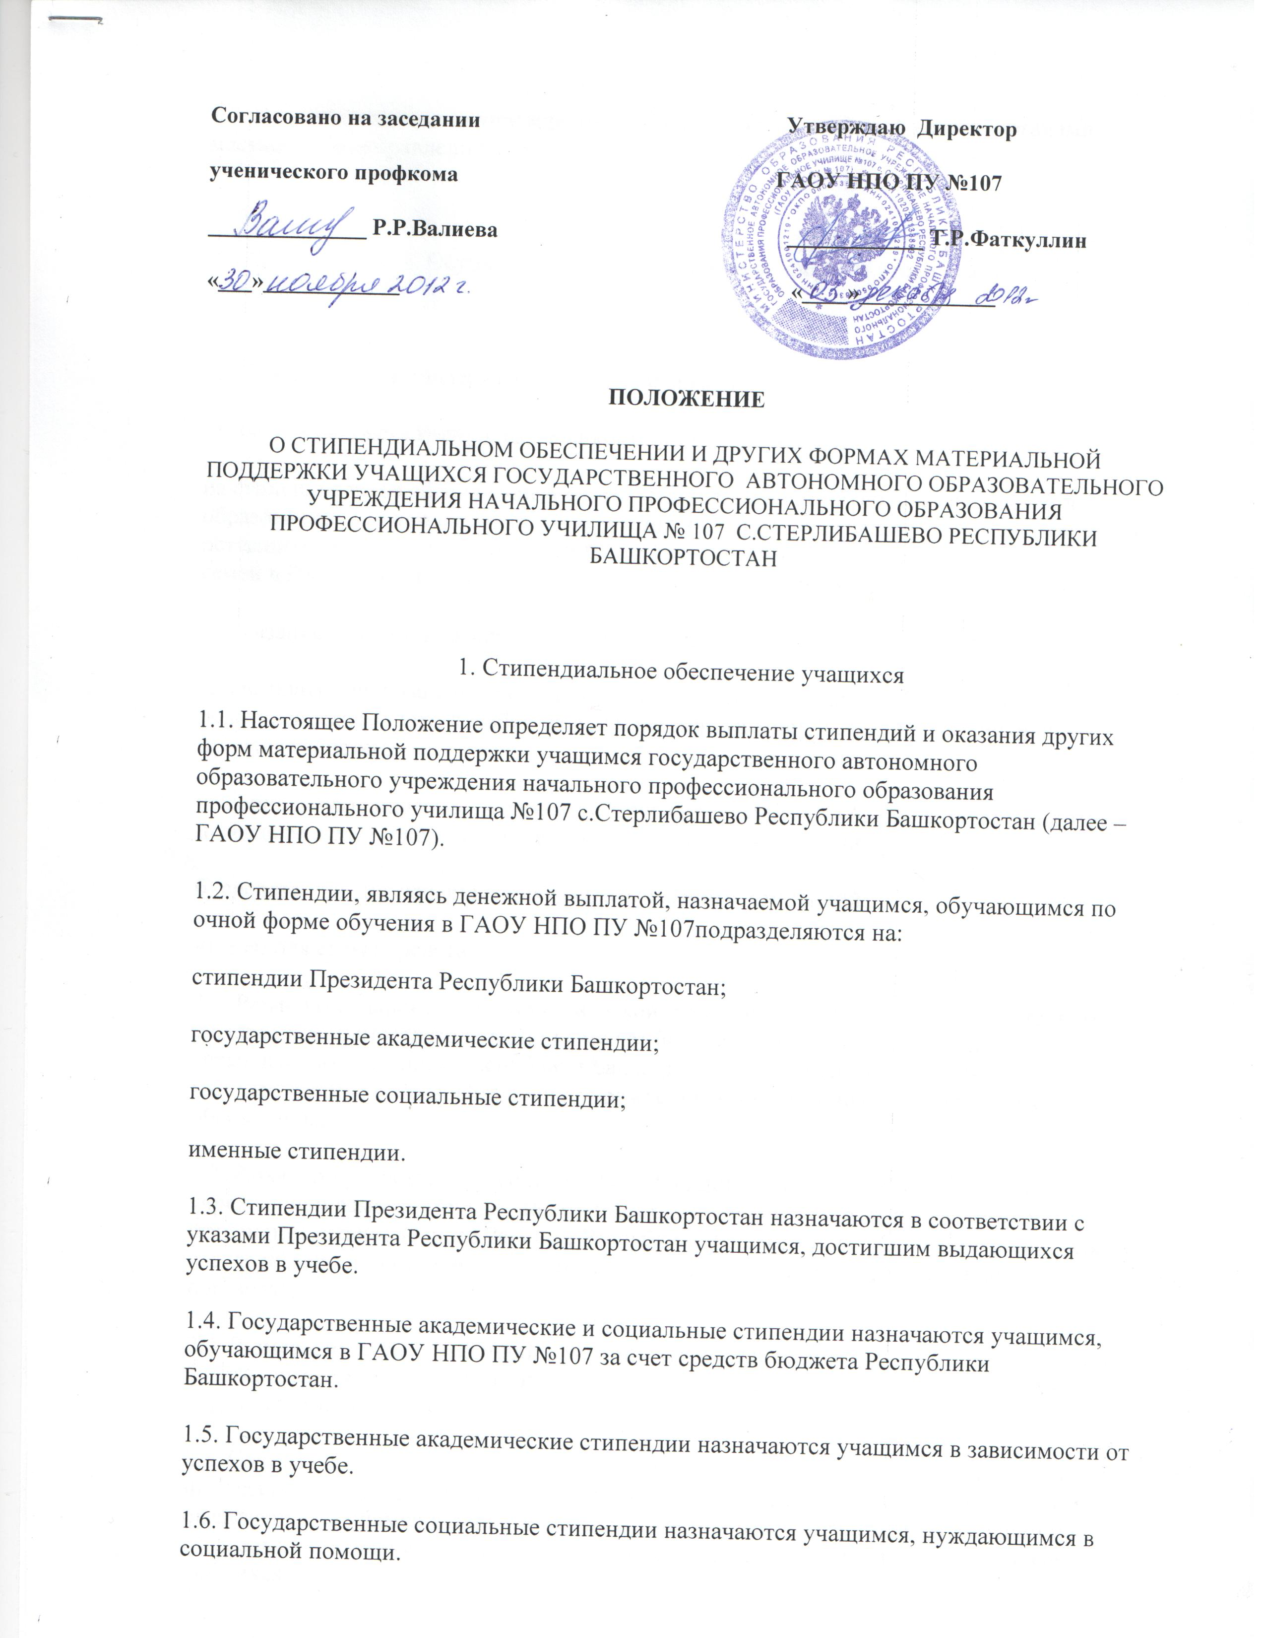

1.7. Именные стипендии учреждаются органами государственной власти, органами местного самоуправления, юридическими и физическими лицами.

2. Осуществление материальной поддержки учащихся

2.1. Материальная поддержка учащихся осуществляется за счет:
а) средств бюджета Республики Башкортостан, выделяемых:
на стипендиальное обеспечение в соответствии с Законами Республики Башкортостан "Об образовании", "О дополнительных гарантиях по социальной защите детей-сирот и детей, оставшихся без попечения родителей", "О государственной поддержке многодетных семей в Республике Башкортостан" и другими нормативными правовыми актами;
на оказание помощи нуждающимся учащимся;
для выплаты учащимся из числа детей-сирот и детей, оставшихся без попечения родителей, ежегодного пособия на приобретение учебной литературы и письменных принадлежностей;
на социальную поддержку в виде льготного или бесплатного питания, оплаты льготного проезда на железнодорожном, речном и автомобильном транспорте;
б) средств, предназначенных для выплаты именных стипендий;
в) внебюджетных средств.
2.2. Размер государственной академической стипендии определяется образовательным учреждением самостоятельно, но не может быть меньше размера стипендии, установленного Законом Республики Башкортостан "Об образовании" для государственного образовательного учреждения начального профессионального образования.
2.3. Размер государственной социальной стипендии определяется образовательным учреждением самостоятельно, но не может быть меньше полуторакратного размера стипендии, установленного Законом Республики Башкортостан "Об образовании" для государственного образовательного учреждения начального профессионального образования.
2.4. Размеры именных стипендий для учащихся определяются органами государственной власти, органами местного самоуправления, юридическими и физическими лицами, учредившими эти стипендии.
2.5. Социальная поддержка в виде льготного или бесплатного питания, оплаты льготного проезда на железнодорожном, речном и автомобильном транспорте и в других формах оказывается учащимся в порядке, установленном образовательным учреждением по согласованию с ученическим профкомом в зависимости от материального положения учащихся.
3. Порядок назначения и выплаты государственной
академической стипендии и именной стипендии
3.1. Выплата стипендий учащимся производится в пределах стипендиального фонда, определяемого в соответствии с Законом Республики Башкортостан "Об образовании" и иными нормативными правовыми актами.
Стипендиальный фонд предназначается для выплаты стипендий и определяется с учетом контингента учащихся и размеров стипендий, установленных Законом Республики Башкортостан "Об образовании" и иными нормативными правовыми актами.
3.2. Назначение государственной академической стипендии производится приказом руководителя образовательного учреждения по представлению стипендиальной комиссии. В ее состав могут включаться представители ученического профкома, представители учащихся.
3.3. Государственная академическая стипендия может быть назначена успевающим учащимся, имеющим итоговые оценки за истекший учебный период не ниже "хорошо". При зачислении на обучение стипендия назначается в установленном размере всем учащимся.
3.4. Выплата государственной академической стипендии производится один раз в месяц.
3.5. Выплата государственной академической стипендии и именной стипендии прекращается с месяца, следующего за месяцем издания приказа об отчислении учащегося.
3.6. За особые успехи в учебной и общественной деятельности учащимся в пределах имеющихся финансовых средств могут устанавливаться повышенные стипендии ,но не более 50% от установленного размера академической стипендии.
3.7. Порядок назначения и выплаты именных стипендий определяется органами государственной власти, органами местного самоуправления, юридическими и физическими лицами, учредившими эти стипендии.
3.8. Обучающимся, получившим оценки ниже «хорошо» на экзаменах и пересдавшим их по этим предметам до окончания срока проведения промежуточной аттестации (установленного срока подведения итогов текущей успеваемости), государственная академическая стипендия назначается на общих основаниях, а обучающимся, пересдавшим экзамены после сроков проведения промежуточной аттестации, государственная академическая стипендия может быть назначена с первого числа следующего месяца.

4. Порядок назначения и выплаты государственной социальной
стипендии, оказания материальной поддержки учащимся
4.1. Государственные социальные стипендии назначаются в обязательном порядке учащимся:
из числа детей-сирот и детей, оставшихся без попечения родителей;
в возрасте до 18 лет, признанным в установленном порядке инвалидами I, II, III групп или имеющим категорию "ребенок-инвалид";
пострадавшим в результате аварии на Чернобыльской АЭС и других радиационных катастроф;
являющимся инвалидами и ветеранами боевых действий.
4.2. Право на получение государственной социальной стипендии имеют учащиеся из малоимущих семей, среднедушевой доход которых ниже прожиточного минимума, установленного в Республике Башкортостан. Для подтверждения указанных оснований учащимися представляются в образовательное учреждение справки, выданные органом социальной защиты населения по месту жительства. Эти справки представляются ежегодно, один раз в учебном году.
4.3. Назначение государственной социальной стипендии осуществляется приказом руководителя образовательного учреждения по представлению стипендиальной комиссии в пределах средств, предусмотренных в стипендиальном фонде.
4.4. Выплата государственной социальной стипендии производится один раз в месяц.
4.5.Выплата государственной социальной стипендии приостанавливается при наличии задолженности по результатам промежуточной аттестации и возобновляется после ее ликвидации с момента приостановления выплаты указанной стипендии .
4.6. Выплата государственной социальной стипендии прекращается в следующих случаях:
отчисление учащегося из образовательного учреждения;
прекращение действия основания, по которому стипендия была назначена. .
4.7. Учащиеся, получающие государственную социальную стипендию, имеют право претендовать на получение государственной академической стипендии на общих основаниях.
4.8. Единовременная материальная помощь оказывается учащимся по решению руководителя образовательного учреждения на основании их личных заявлений.
4.9. Учащимся из числа детей-сирот и детей, оставшихся без попечения родителей, выплачивается ежегодное пособие в размере 3-месячной стипендии на приобретение учебной литературы и письменных принадлежностей.
_____________________________________________________________________________

